以下说明中单位均为mm，孔直径除标注外均为4mm

**一、打孔说明**

（1）横截面为20×20的铝方管

1.长度为20的铝方管两根，打孔如下：

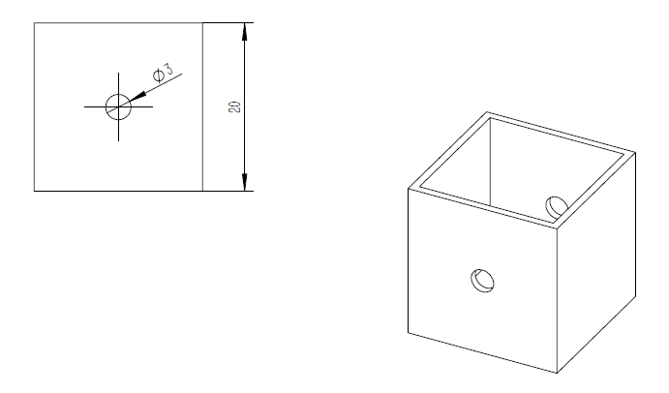

2.长度为25的铝方管两根，打孔如下：

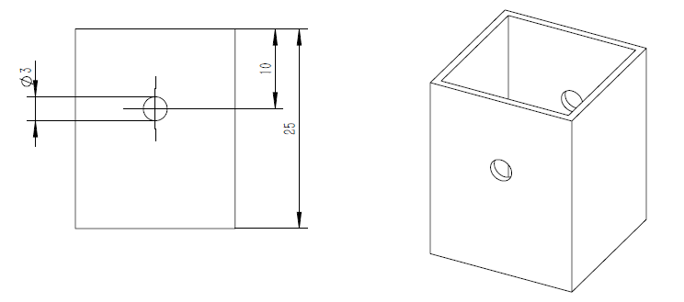

3.长度为5的铝方管四根，打孔如下：

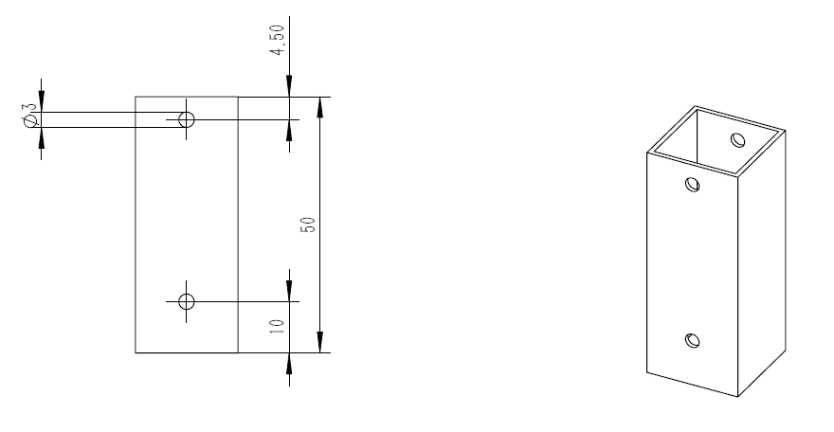

4.长度为360的铝方管两根（由一根740长的铝方管切割），打孔如下：

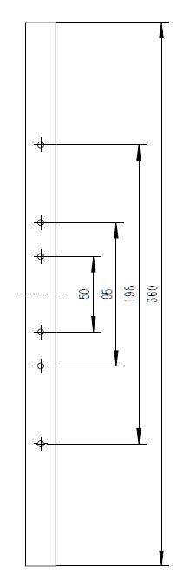

（2）横截面为50×10的铝方管

1.长度为50的铝方管四根，打孔如下：

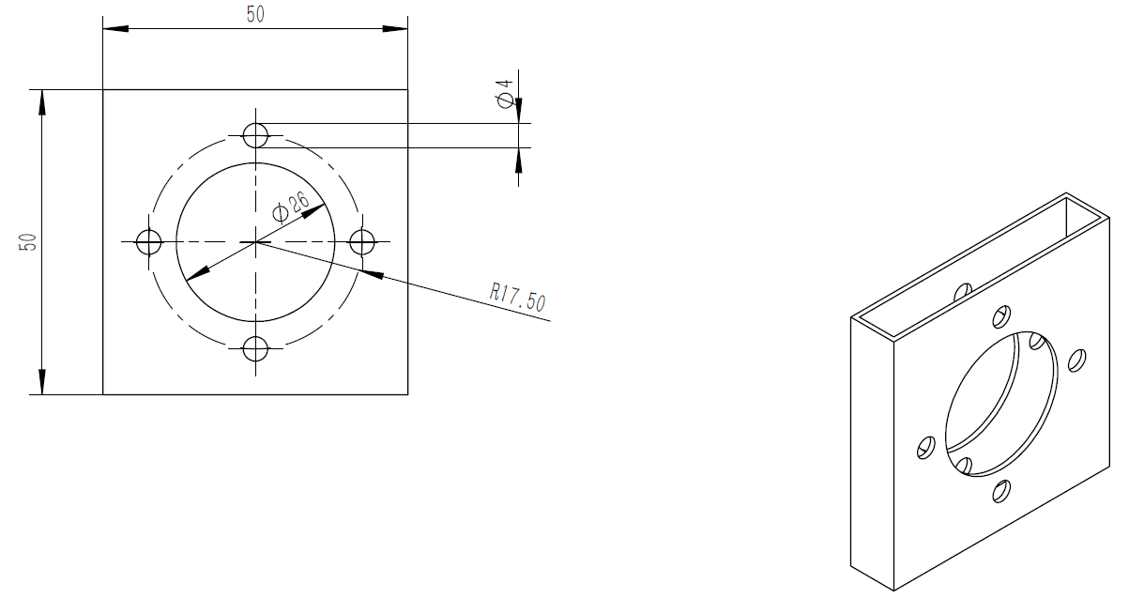

共42个普通孔，4个大孔。

**二、焊接说明**

第一步：

使用两根360长的铝方管、4根284长的铝方管、1根75长的铝方管焊接，具体尺寸如下：

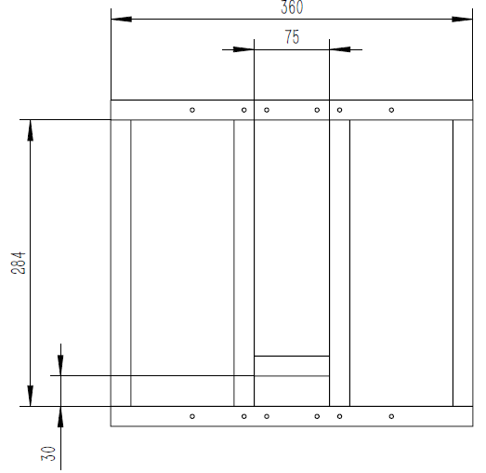

第二步：

焊接两个下图所示框架。每个框架使用1根100长、1根60长、2根50长的铝方管焊接。

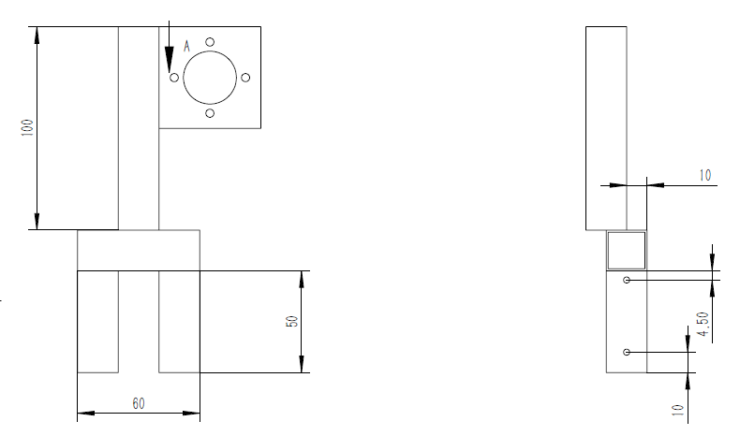

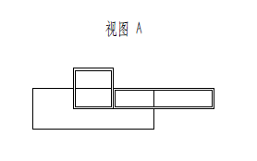 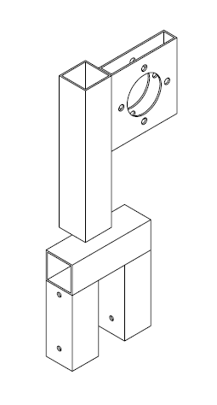

（数量×2）

第三步：

焊接两个下图所示框架。注意上方扁状铝方管的位置不要焊接反。

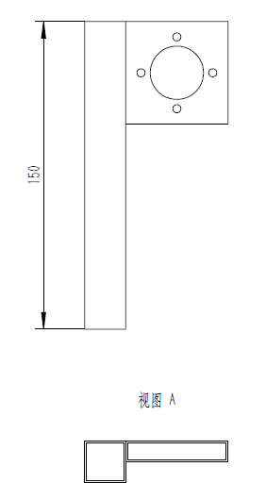 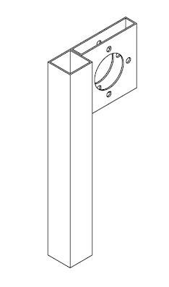

第四步：

使用2根20长、2根25长和1根120长的铝方管焊接。注意25长的铝方管上孔的位置，不要焊接反。

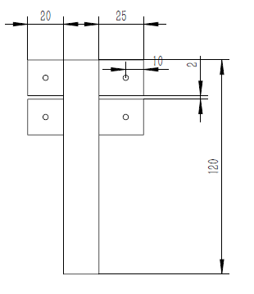 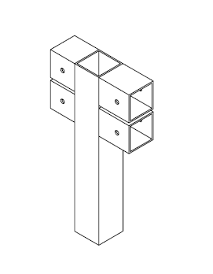

第五步：

将第一步、第三步、第四步焊接的框架焊接在一起，具体尺寸如下：

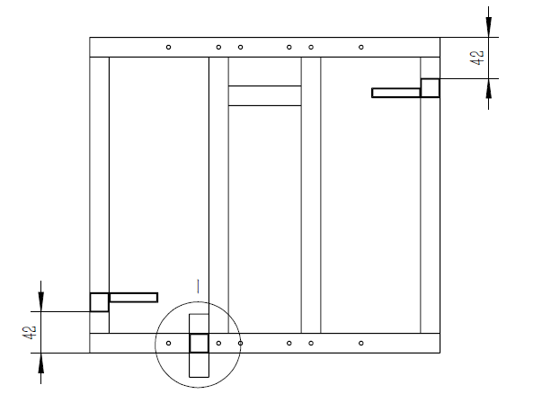

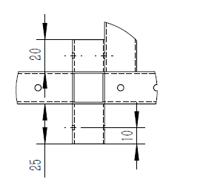 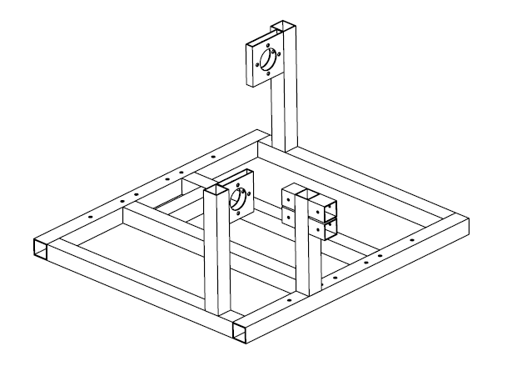

共25个焊点

如有尺寸不明白可参考三维模型文件